# Manual de usuario

## Introducción

Esta aplicación ha sido diseñada para facilitar la administración de adquisiciones de bienes y servicios, permitiendo a los usuarios registrar, consultar, modificar y eliminar adquisiciones de manera sencilla. Además, cuenta con una sección histórica que almacena todas las acciones realizadas, con las adquisiciones asegurando un control detallado sobre los cambios.

A través de una interfaz intuitiva, los usuarios podrán:

✔ Agregar nuevas adquisiciones con información detallada.

✔ Visualizar una lista de adquisiciones y aplicar filtros por proveedor, tipo de bien y fecha.

✔ Modificar o eliminar adquisiciones según sea necesario.

✔ Consultar el historial de cambios, viendo qué acciones se han realizado y cuándo.

### Agregar adquisición

El sistema realiza validación de la información suministrada indicando el campo faltante disminuyendo la posibilidad de error en la creación de nuevas adquisiciones.

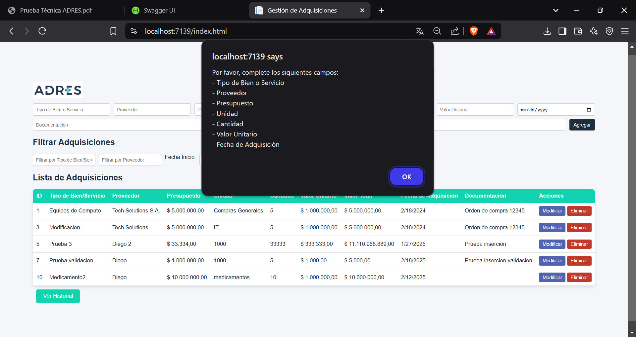

La aplicación también le señalara visualmente el campo que falta por diligenciar agregándole un borde rojo



### Modificar Adquisición

Para modificar una adquisición, esta se realizará campo por campo del siguiente modo:

### Eliminar Adquisición

### Consultar historial de adquisiciones

Redirige a una pantalla con todo el historial de adquisiciones.